实验六 比例求和运算电路

一、实验目的
1、掌握用集成运算放大器组成的比例、加法、减法等运算电路的性能及其测试方法。 2、了解 μA741 运算放大器使用中的一些注意事项。

二、实验设备
序号 | 名称 | 型号与规格 | 数量 | 备注
1 | 台式万用表或者手持万用表 |  | 1
2 | 双踪示波器 |  | 1
3 | 交流毫伏表 |  | 1
4 | 函数信号发生器 |  | 1
5 | 实验箱-电源接口 | +12V，-12V | 1
6 | 实验箱-直流可调信号源 | -0.5V~+0.5V | 1
7 | 子板-集成运放电路实验板 |  | 1

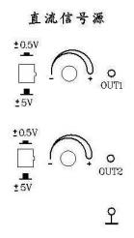

图-1

图-2 μA741 DIP 封装

四、实验内容及要求
1、电压跟随器
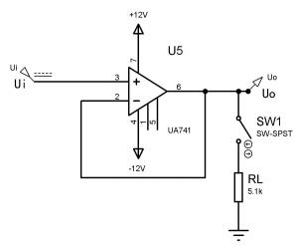
图-3:电压跟随器
根据下表数据调整直流可调信号源并测量数据，记录到表-1 中。
表-1
Ui（V） |  | -2 | -0.5 | 0 | +0.5 | 1
Uo（V） | RL=∞ | -1.985 | -0.498 | 0.01 | 0.501 | 1.006
Uo（V） | RL=5.1k | -1.985 | -0.498 | 0.01 | 0.501 | 1.006
2、反相比例运算放大器：
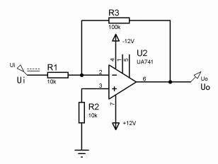
图-4 反相比例运算放大器原理图
实验电路如图-4，试确定电路中元件参数， 以实现 Vo＝－10Vi 的运算关系。
(1)调零：比例运算电路首先要进行闭环调零。如图-4 连接电路，令输入 Ui=0，用万用表直流电压挡监测输 出电压 U0 ，调节运算放大器的调零 1 电位器，使 U0 ＝0V。
(2)测量电压放大倍数：用直流电压表测量输出电压，验证反相比例运算放大器的传输特性，测量 Ui 和 U0， 将数据记录在表-2 中，并计算理论值与实测值之间的误差。
表-2
输入电压 Vi |  | -0.8V | -0.4V | 0V | +0.4V | +0.8V | +1V | +1.2V
输出电压 | 理论值 | 8 | 4 | 0 | -4 | -8 | -10 | -12

VO（V） | 实测值 | 7.82 | 3.96 | 0.00 | -3.94 | -7.97 | -9.51 | -9.51
VO（V） | 计算误差
3、反相输入加法器：
实验电路如图-5 所示，试确定电路中元件参数， 以实现 Uo ＝－10(Ui1＋Ui2 )。
注意：合理给定直流输入电压信号 Ui1 、Ui2 的量值。
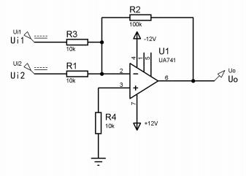
图-5 反相输入加法器
在输入端加直流信号，调节 Ui1 、Ui2 的大小，测量输出电压 Uo，记录到表-3。
表-3
Ui1 | 0.1V | 0.2V
Ui2 | 0.1V | 0.2V
Uo | -2 / -1.949 | -4 / -3.89
4、差动输入减法器：
实验电路如图-5，试确定电路中元件参数， 以实现 Vo＝10(Vi2－Vi1)。
注意：合理给定直流输入电压信号 Vi1、Vi2的量值。
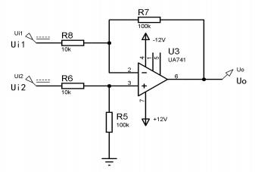
图-5 差动输入减法器
在输入端加直流信号，调节 Ui1 、Ui2 的大小，测量输出电压 Uo，记录到表-4。
表-4
Ui1 | 0.2V | 0.2V
Ui2 | -0.3V | 0.3V
Uo | -5 / -4.87 | 1 / 0.95

五、预习要求
1、复习教材中“信号运算电路 ”的工作原理。
2、参照 A2 实验板结构图及可选元件的标定数值，设计各实验电路接线方案，计算确定各电路元件参数。
1、 自拟实验步骤和各种数据记录表格， 自选仪器设备、 自定信号的有关参数。
六、实验报告
1、 整理实验数据，并与理论值比较，分析误差原因。
2、 记录、分析实验中出现的异常现象与故障排除方法。
七、思考题
1、实验中，各运算电路的集成运放工作于线性状态还是非线性状态？
2、哪些运算电路工作前必须调零？
3、造成积分漂移的主要原因是什么？

